# Структура кода

В проекте реализованы два класса: класс Player (корзинка) и класс Ball (шарик).

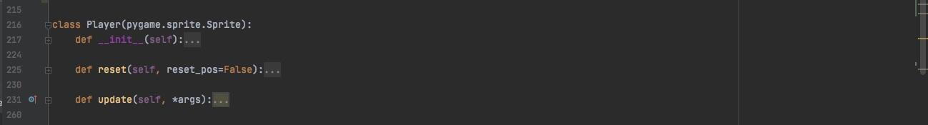



Оба они унаследованы от pygame.sprite.Sprite.

В классе Player содержится три метода: инициализатор, update - в нем записано перемещение корзинки, reset - в нем перезапускаются переменные, отвечающие за перемещение игрока.

В классе Ball два метода: инициализатор и update - в нем записано, как двигается мяч и по какой формуле рассчитывается набор очков пользователем.

Также есть семь методов, не входящих в классы: terminate (для выхода из цикла окна), load_image (для загрузки изображения корзины и фона), start_screen (стартовое окно), pause_screen (окно паузы), final_screen (финальное окно), draw (вспомогательный метод для рисования), how_much_balls (вспомогательный метод для расчета количества мячей для каждого из уровней игры).

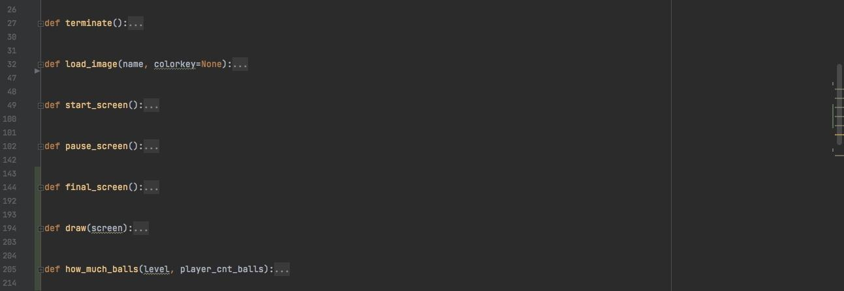

### def start_screen

На стартовом окне реализованы три кнопки: кнопка начала игры (start_button) , кнопка выбора режима (mode_button) и кнопка выбора уровня (level_button) , а также поле ввода (inp_cnt_balls), чтобы пользователь мог ввести столько шаров, сколько он хочет, чтобы одновременно летали в его уровне.

### def pause_screen

В этом методе (окне паузы) реализованы три кнопки: кнопка выхода из игры (exit_button), кнопка возвращения в игру (return_button), которая сейчас стоит на паузе и кнопка возвращения в начало игры (go_to_start).

### def final_screen

В финальном окне реализованы две кнопки: кнопка возвращения в начало игры (go_to_start) и кнопка выхода из игры (exit_button). В этом окне происходит вывод информации о попытках пользователя из БД.